Çanakkale Zaferi'ni Kutlama Programında Kullanılmak Üzere Şiir Korusu
ÇANAKKALE DESTANI

Çanakkale içinde aynalı çarşı
Ana ben gidiyoooom düşmana karşı
Oooof gençliğim eyvah.....
Çanakkale içinde vurdular beni
Ölmeden mezara koydular beni
Oooof gençliğim eyvah.....

BERNA
Çanakkale,
Asırlara uzanır yolculuğun.
Gecenin karanlığında suları yaran sal,
İçinde kırk yiğidi Süleyman Paşa’nın...
Ve Sarı Saltuk,Evronos Bey,Gazi Fazıl.
İşte senin gerçek tarihin böyle başlar.

KORO:
Giriş kapısı Anadolu’mun,
Geçiş kapısı Avrupa’nın.
Sensin tapusu yurdumun.
İlk defa seninle tanıdı Türk’ü,
Son defa sende öğrendi,
Seni ve beni unutamaz Avrupa.

BERNA
Mavi denizlerinde hür martıların
Oynaşırdı uzun asılarda.
Huzur içinde yatardı denizine karşı
Bolayır’da Süleyman Paşa.
Uzak iklimlerden gelen gemileri,
Selamlardı,gemiler Bolayır’ı.

BİRSEN
Ezine’de Ahi Yunus,

DUYGU
Kaşıkcı Baba Kilitbahir ‘de,

KORO:
Gelibolu’yu bekleyen gönül erleridir.

BERNA
Huzur , sükunet ister gönül erleri.
Yatışları denize karşı,
Gözlemek içindir gemileri.

KORO:
Ey güzel toprak,bedenimsin,tenimsin.
Seninle kucaklaşan erlerinle:
BENİMSİN,BENİMSİN,BENİMSİN....

BERNA
Giriş kapısı sensin Marmara’nın
Sen Anadolu’sun,Rumeli’sin.
Sana evlat bağışlayan her ilisin.
Kastamonu,Van,Kırklareli’sin...
Kısacası sen : Türkeli’sin

KORO:
Bu vatan toprağın kara bağrında
Sıradağlar gibi yatanlarındır.
Bir tarih boyunca onun uğrunda,
Kendini tarihe verenlerindir.

BERNA
Yıl 1914............
Kaynamada bütün Avrupa.
Barut kokusu gelmede dört yandan
Yeryüzü kaynamada;

KORO:
ATEŞ,ÖLÜM,KAN..........

BERNA
Hamılton karar vermiş:Şu boğazların
Sahibi olacakmış,bugün değilse yarın...

KORO
Geçip Çanakkale’den hesapları
İstanbul’u almak ister İngiliz cenapları...
Sonra:Hasta Adam’ın
Mirasını, bölüşmekmiş hülyaları...

BERNA
Fakat bu hesapta aldanmada hesapsızlar.
Her hasta mutlaka ölmez.
Türk’ü öldü sanmada soysuzlar.
Daha dün Türk’tü efendisi
Ne çabuk unutmada insan hafızası.

KORO:
Son rütbemizdi şahadet
Ölümden yoktur korkumuz
Birlik olur ölümüz,dirimiz
Çelikten bir orduya
Bedeldir ırkımız...

BİRLİKTE
Ben ezelden beridir hür yaşadım, hür yaşarım .
Hangi çılgın bana zincir vuracakmış ?Şaşarım.
Kükremiş sel gibiyim ,bendimi çiğner aşarım.
Yırtarım dağları enginlere sığmam ,taşarım.

BERNA
Her bucaktan mantar gibi
Bitiyor çelik ordular.
Denizden gökten topa tutuyordular
Koç yiğitler,aç toprakları
Durmadan doyuruyordular.

KORO:
Yurda olurken göğsümüz siper,
Sırtlan gibi bağırıyor gemiler.
Sanki boşaltmada içindeki ateşi,
Bunlar mı Avrupalı,bunlar mı medeni?

BERNA
Ve birden saldırıyor , o aslan Mehmetcik...
Fırtına yaratırken havada mermiler,
Ok gibi fırlamada siperden her nefer.
Bir adım gerilemiyor yerinden
Kahraman Türk askeri.

KORO:
Adım atamaz siperden öteye düşman
Ölmeden en son kahraman.

BİRLİKTE
Garbın afakını sarmışsa çelik zırhlı duvar
Benim iman dolu göğsüm gibi serhaddim var.
Ulusun,korkma.Nasıl böyle bir imanı boğar
Medeniyet dediğin tek dişi kalmış canavar.

BERNA
Birbirine karıştı varlıkla yokluk.
Çelik zırhlılarla iman dolu göğüsler.
Ölen ölür, kalanınsa, kanı göğsünü süsler.
Bire beş, beşe on gelmede düşman.
Ortada zaferden eser yok, geride kalan mı?

KORO:
ÖLÜM!ÖLÜM!ÖLÜM!...ŞEHİTLER....Ve bir de kan

KORO:
Bayrakları bayrak yapan üstünde ki kandır.
Toprak, eğer uğruna ölen varsa vatandır.

BERNA
Yaralı bir asker gibi saldırıyor Mehmetcik
Bakmıyor düşmanın sayısına...

KORO:
O’nu siperden sipere uçuran iman var.

BERNA
Hamilton haykırıyor:
Ölün,dönmeyin geri
“Yetişin bittik!”diye yalvarıyor telsizler.
Tükenenin yerine yenisi yükleniyor
Her yüklenişte düşman yeniden ümitleniyor.

BERNA
Mehmetcik ise azaldıkça yeniden bileniyor
Topları susturuyor”Allah Allah” narası.
Kandan başı dönüyor çarpışanların.
Durmazsa bu akın,duracak hayat yarın.

KORO:
Toz yerine uçuyor kollar,başlar , bacaklar.
Son ümitle son defa saldırıyor Anzaklar...
Uğrattık anzakları süngümüzle bozguna.
İlk günüde mıhlandı düşman Arıburnu’na

BİRLİKTE
Arkadaş, yurduma alçakları uğratma sakın.
Siper et gövdeni dursun bu hayasızca akın
Doğacaktır sana vadettiği günler Hakk’ın,
Kim bilir belki yarın , belki yarından da yakın

BERNA
Durur mu düşman,
Bir daha , bir daha deneyecek şansını.
Kendi ateşe dokunmuyor nasıl olsa,
Taa Hint’ten , Kanada’dan getirmiş maşasını.

KORO:
Harp şiddetlendi,yeniden saldırıyor,gök,deniz...
Sağlar yetişmeyecek, ölüler!diriliniz...
ATATÜRK:
BEN SİZE TAARRUZU DEĞİL,ÖLMEYİ EMREDİYORUM.

BERNA
Böyle emrediyordu Mustafa Kemal , erlerine
Hepsi gülerek koştu ölüm siperlerine.

KORO
Başka hangi milletin komutanı askerine,
Ölmeyi emreder savaşmak yerine.
Aslında ölmek esarettir Türk askerine,
Yaşamaksa , destanlar yaratmaktır kaderine.

BERNA
Ezineli Yahya Çavuş derlerdi ona.
Çiftini, çubuğunu vatan,namus bilir,
Bir de Allah’ı tanırdı.
O’na Fransız,İngiliz dendi mi
Kendi gibi insanoğlu sanırdı.

KORO
İşte 25 Nisan 1915,
Seddülbahir Köyü’ndeyiz
Altı taburla çıktı kıyıya İngiliz...

BERNA
Ezineli Yahya Çavuşa bir siper verdiler.
Etten kemikten bir hisar oldu düşmana.
Altı düşman taburunu on saat
Kıyıda tuttu altmışüç adsız kahramanla

KORO
“Dur bakalım!”dedi Yahya Çavuş.
Ne öyle aceleniz?
Ordumuza zaman gerek...
Ne kadar geç düşersek toprağa,
O kadar pahalı olur canımız...

BERNA
Bugün aynı siperde bir abide...
Altmışüç şehitten on sekizi
Yazılı bir yüzünde.
Öbür yüzünde de:

KORO:
Bir kahraman takım ve Yahya Çavuş’tular,
Tam üç alayla burada gönülden vuruştular.
Düşman ,tümen sanırdı bu şahane erleri.
Allah’ı arzu ettiler,akşama kavuştular.

BERNA:
Bu kahramanlık destanından kalan,
İşte hepsi bu kadar...

BİRLİKTE
Bastığın yerleri toprak diyerek geçme ,tanı!
Düşün altında binlerce kefensiz yatanı.
Sen şehit oğlusun,incitme yazıktır atanı.
Verme , dünyaları alsanda bu cennet vatanı.
BERNA
Ben Mehmet oğlu Seyit’im.
Namus borcumu ödemektir niyetim.
Canımdır bu borçta en son diyetim.
Denizden kuduran ateş cehenneminde
Ödedi diyetini arkadaşlarım , sıra bende.
Daha ne olduğunu anlamadan topun dibinde
İlişti gözüme ikiyüzonbeş okkalık mermi
Canı çıkmadan koçyiğidin
Vatana borcu biter mi?
“Bismillah “ dedim ta yürekten
Sürdüm namluya birincisini.
Sıyırdı geçti Ocean’ı direkten.
Peşinden ikinci mermiyi gönderdim hedefe,
Hakk için atış üçtür diye.
Üçüncü mermi elimde, namlu da hedefte.

KORO:ŞİMDİ OĞŞIN SULARIN DİBİNDE BEKLEMEKTE...

BİRLİKTE
Kim bu cennet vatanın uğruna olmaz ki feda?
Şüheda fışkıracak ,toprağı sıksan, şüheda.
Canı,cananı, bütün varımı alsında Hüda.
Etmesin tek vatanımdan beni dünyada cüda.

KORO
Sevinçle tırmanıyor düşman Conkbayır’ını,
Sanır ki kimse durduramaz bu akını.
Uçarak bir hamlede fundalıklı sırtlardan,
Tam vaktinde yetişti,
“MUSTAFA KEMAL” adlı yüce kahraman.
Yıldırım sedasıyla dedi

DOĞAN
: - Eşsiz çocuklar!
Önünüzde, biliniz mutlak ölüm var.
Doymayan topraklara akıtıp temiz kanımızı,
Mutlaka kurtaracağız vatanımızı.-

BERNA
Üstünlüğü vermeyiz hiçbir savaşımızda.
Öndeyiz, Mustafa Kemal durdukça başımızda.
Gözleri ufku kollar, parmakları enginde,
Arzın göğsü kabarır, O varken üstünde.
Güneş daha kaç kere aydınlatsa cihanı,
Bir kahraman millet ki bu, yazılmaz destanı.

KORO:
“Boğaz’da ölenlerin torunuyum.” Demek yeter.
Rabbim, bu kıyıma sebep olanlara tufanlar gönder.

BİRSEN
SUSUN!..... DİNLEYİN, KONUŞUYOR ŞEHİTLER:

KORO:
-Niçin, kim için öldük?...

BERNA
Zulmün topu var, güllesi var, kalesi varsa,
Hakkın da bükülmez kolu, dönmez yüzü vardır.
Göz yumma güneşten, ne kadar nuru kararsa,
Sönmez ebedi her gecenin gündüzü vardır.

KORO:
-Millet yoludur, Hak yoludur, tuttuğumuz yol;
Ey hak yaşa, ey sevgili millet yaşa....... Var ol!

BİRLİKTE
ÇANAKKALE GEÇİLMEZ ÖNÜNDE EĞİLMEDEN.

BERNA
Heybetli ordulara mezar oldu bu toprak.
Artık Çanakkale’ye kimse saldırmayacak.

KORO:
Çanakkale! şehitler toprağı!
Son savaşta vatanın,
İkiyüzellibini koynundadır.
Gencecik fidanları,dalı,yaprağı...
Sana destanlar gerek,tarihin görmediği
Destanlar gerek,yakılmaz ağıt.
Destanına ancak denizler olmalı kağıt.
Çanakkale,ey aziz vatan!
Erlerinin nöbetinde...
Sonsuza kadar Türk yurdu kalacaksın.
Nesilden nesile hep sen anlatılacaksın.
Bizimle birlikte zafer türkülerine katılacaksın

BİRLİKTE
Dalgalan sen de şafaklar gibi ey şanlı hilal!
Olsun artık dökülen kanlarımın hepsi helal;
Ebediyyen sana yok ırkıma yok izmihlal.
HAKKIDIR HÜR YAŞAMIŞ BAYRAĞIMIN HÜRRİYET,
HAKKIDIR HAKK’A TAPAN MİLLETİMİN İSTİKLAL.

S O N

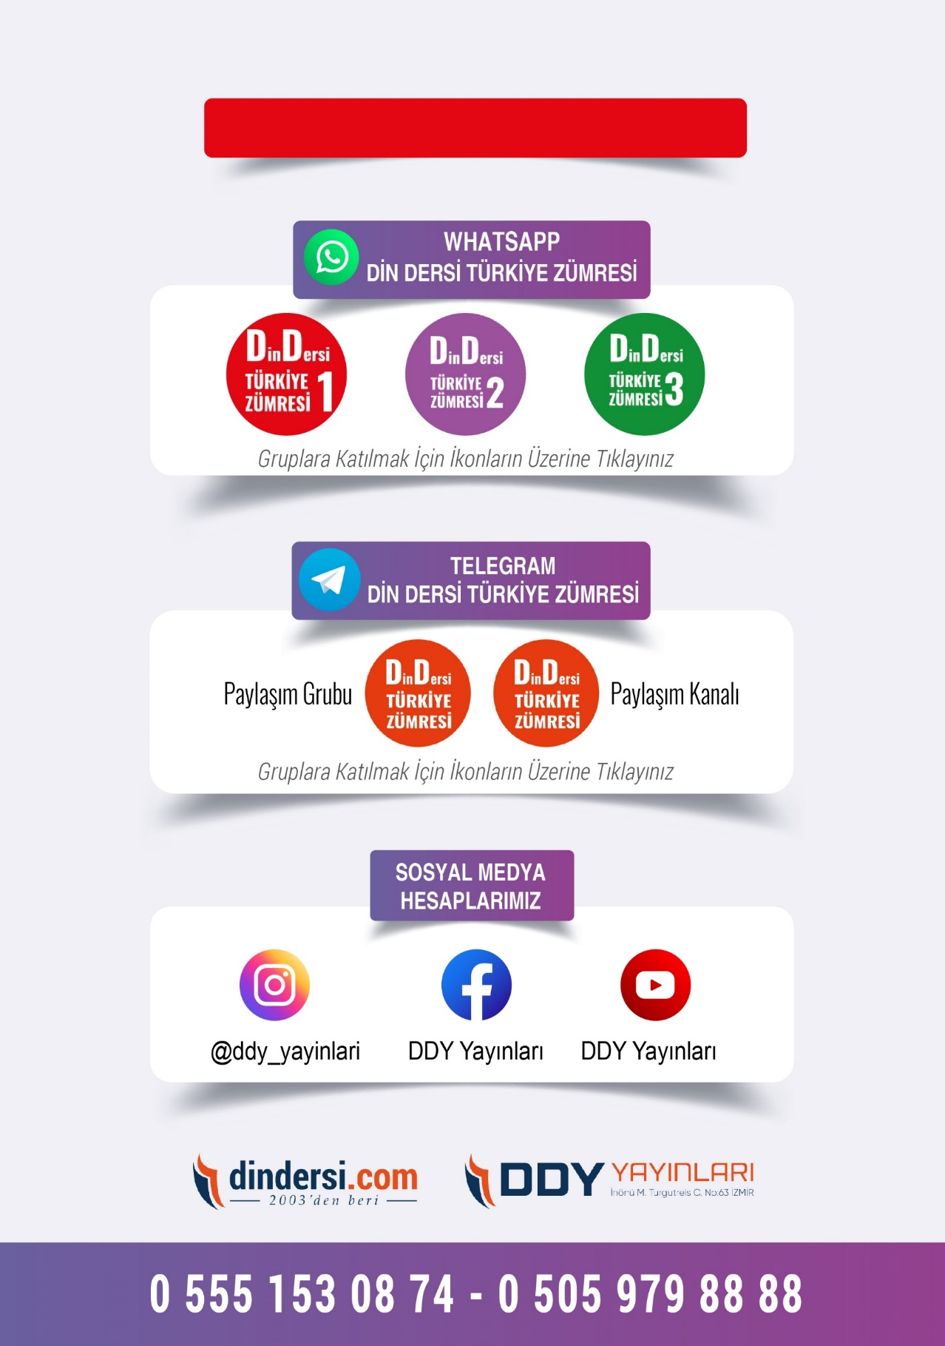
DİĞER DÖKÜMANLAR İÇİN TIKLAYINIZ

